1. 了解色彩的基本属性  
  
要掌握“色相/饱和度”命令，首先要理解色彩的基本属性，即：色相、饱和度、明度。  
  
“色相”是色彩的首要外貌特征，除黑白灰以外的颜色都有色相的属性，是区别各种不同色彩的最准确的标准。例如以下图片中图像的背景色为不同的色相：黄色、红色、绿色。







“饱和度” 是指色彩的鲜艳度，不同色相所能达到的纯度是不同的，从以下图片我们可以看出，饱和度高的色彩较为鲜艳，纯度低的色彩较为暗淡

高饱和度



 中饱和度



 低饱和度



“明度”即色彩的明暗差别，明度最高的是白色，最低的是黑色。从以下图片我们可以看出，明度高的图片与明度低的图片相比，表现出色彩深浅的差别。

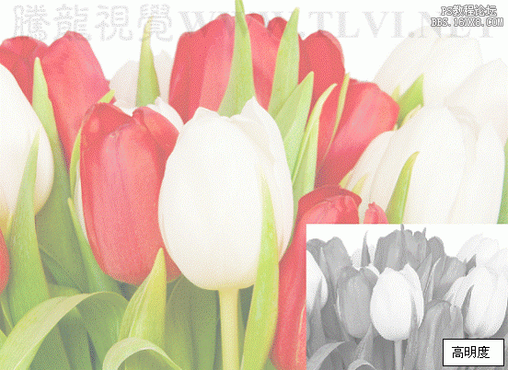

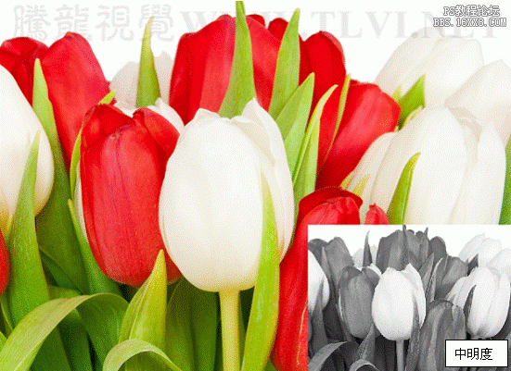

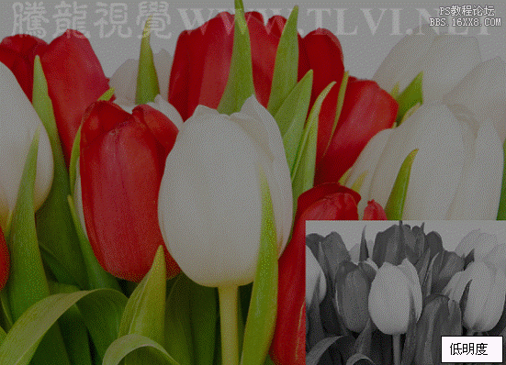

2. 认识“色相/饱和度”对话框  
  
(1)执行“文件”→“打开”命令，打开素材“草莓.tif”文件。

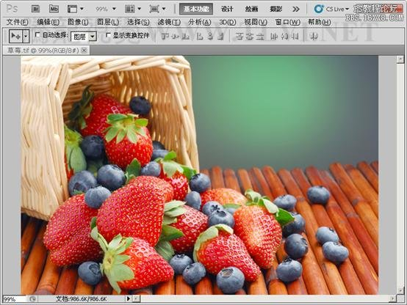

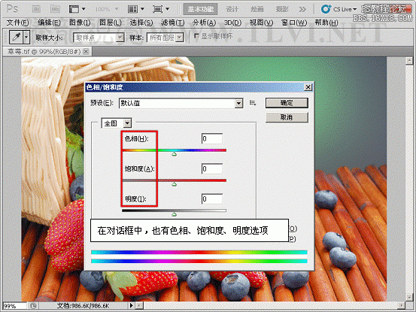

(2)执行“图像”→“调整”→“色相/饱和度”命令。

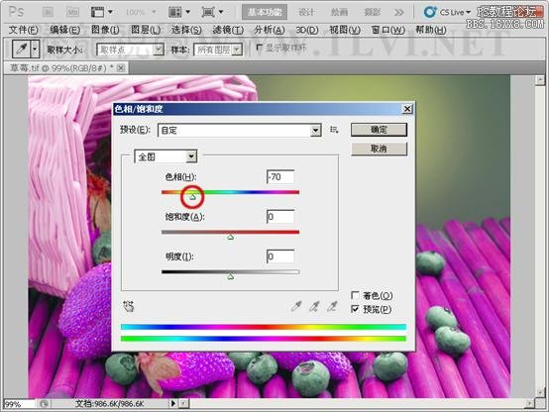

(3)拖动“色相”滑块，调整图像的色相。



5)复位“色相/饱和度”对话框中的设置。

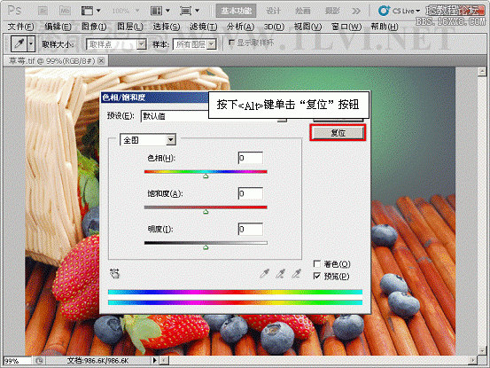

6)向左拖动“饱和度”滑块。

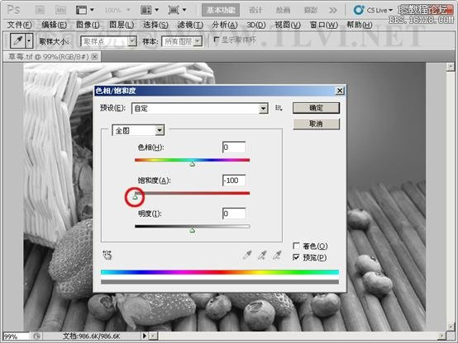

 减少饱和度

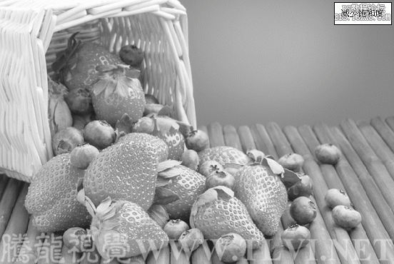0

7)向右拖动“饱和度”滑块。

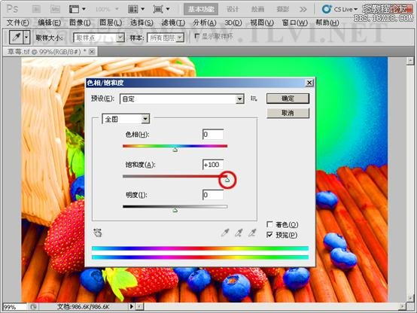

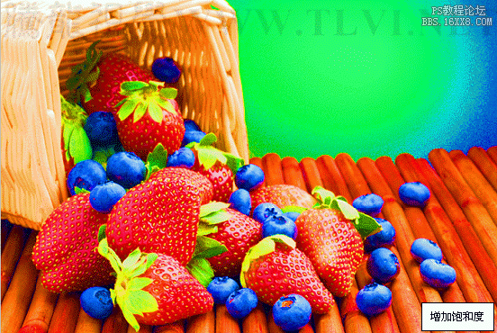

(8)复位设置，向左拖动“明度”滑块。

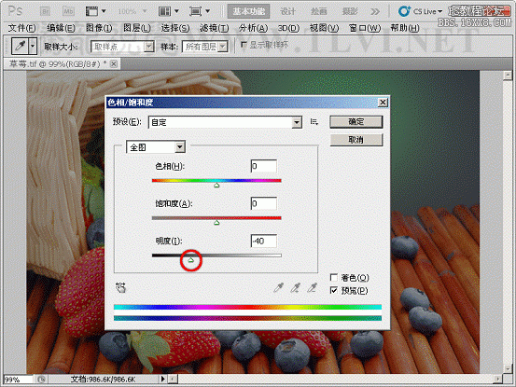



9)向右拖动“明度”滑块。

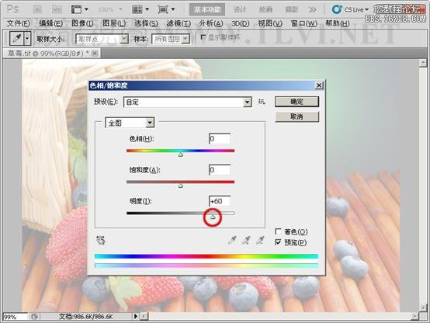

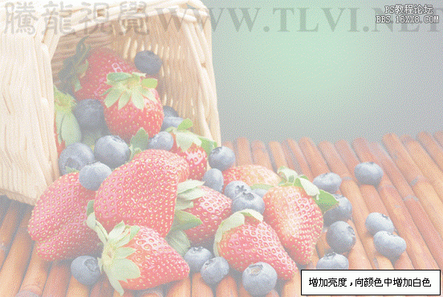

共